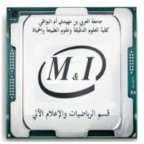
جامعة العربي بن مهيدي أم البواقي
كلية العلوم الدقيقة وعلوم الطبيعة والحياة قسم الرياضيات والإعلام الالي
السنة الدراسية 2023-2022

برنامج معاينة الأوراق لامتحانات السداسي الثاني
السنة الثانية اعلام الي

اﻟﻘﺎﻋﺎت | الأﺳﺘﺎذ | اﻟﻤﺎدة | اﻟﺘﻮﻗﯿﺖ | اﻷﯾﺎم
K11 | Mokhati | POO | 08h30-10H00 | Dimanche 28/05/2023
K12 | Seighi | BD | 10H00 | Dimanche 28/05/2023
K11 | Laboudi | SE1 | 08h30-10H00 | Lundi 29/05/2023
K12 |  | Anglais | 10H00 | Lundi 29/05/2023
K11 | Boutekkouk | THL | 08h30-10H00 | Mardi 30/05/2023
K12 | Zaidi | DAW | 12H00 | Mardi 30/05/2023
K11 | Chebout MS | Réseaux | 08H30 | Mercredi 31/05/2023

إدارة القسم

